Formation 3 — Neuro Marketing : Psychologie de la Decision
Cours 1
Le Cerveau Triunique : decoder les decisions d'achat
Duree estimee : 45 min | Document pedagogique

Objectifs de ce cours
v Expliquer les 3 cerveaux et leurs roles en marketing
v Appliquer les 6 stimuli du cerveau reptilien

Introduction
95% des decisions d'achat sont prises inconsciemment selon le Dr Gerald Zaltman (Harvard). Le modele du cerveau triunique de Paul MacLean divise le cerveau en 3 parties distinctes qui ne communiquent pas de la meme facon. Comprendre lequel de ces cerveaux prend vraiment la decision d'achat transforme radicalement l'approche marketing.

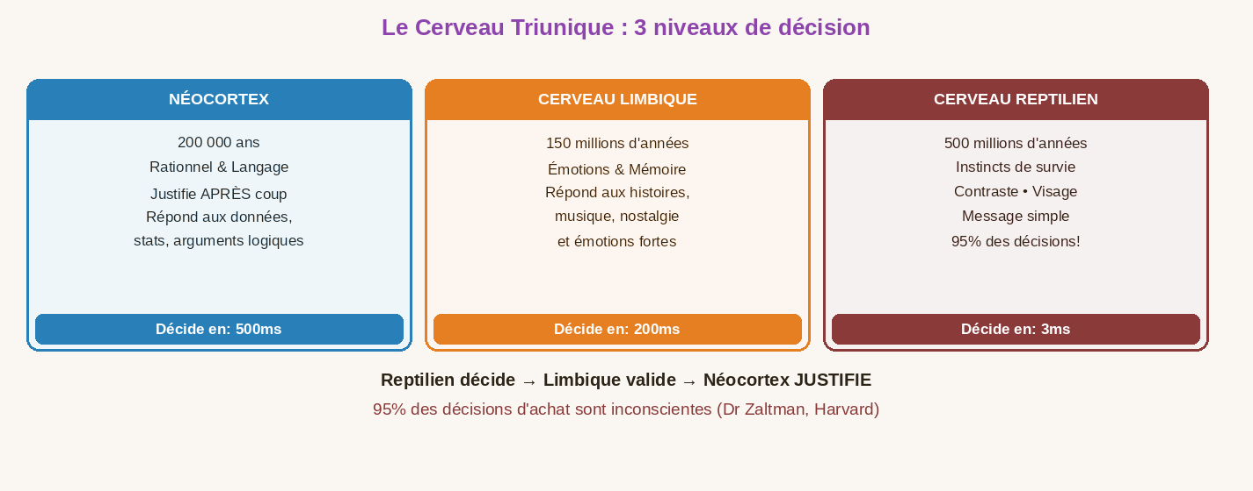
Figure : Le Cerveau Triunique : 3 niveaux de decision
1. Les 3 cerveaux et leurs ages
Le cerveau reptilien a 500 millions d'annees et decide en 3 millisecondes — bien avant que la conscience n'intervienne (500ms). Le limbique a 150 millions d'annees et gere les emotions et la memoire emotionnelle. Le neocortex, notre cerveau rationnel, n'a que 200 000 ans et intervient EN DERNIER pour justifier une decision deja prise.
Les 6 stimuli du cerveau reptilien
1. Egocentre : parlez de LUI, pas de vous — 'Vous allez...' pas 'Nous offrons...'
2. Contraste : avant/apres, avec/sans, probleme/solution — le reptilien aime les differences nettes
3. Tangible : chiffres concrets, preuves visibles, demos — pas de vague abstraction
4. Debut et fin : ce qui est au debut et a la fin est le plus retenu
5. Visuel : images, videos, schemas — le reptilien ne lit pas, il voit
6. Emotion : une emotion forte garantit la memorisation et la decision

2. Le principe cle : vendez aux emotions, justifiez avec la logique
Le neocortex JUSTIFIE apres coup une decision deja prise par le reptilien et le limbique. En marketing : declenchez l'emotion d'abord (storytelling, contraste, visage humain), puis fournissez les arguments rationnels pour que le neocortex puisse valider la decision. Un message associe a une emotion est memorise 22 fois mieux qu'un fait seul (Jerome Bruner, Princeton).
⚡ Le reptilien decide en 3ms. La conscience prend 500ms. Le rationnel justifie apres. Dans ces 3 millisecondes : contraste fort, visage humain, message ultra-simple.

95% Des decisions d'achat sont prises inconsciemment (Dr Zaltman, Harvard)
3ms Temps de decision du cerveau reptilien (vs 500ms pour la conscience)
x22 Memorisation d'un message associe a une emotion vs un fait seul (Bruner)
500M Annees d'age du cerveau reptilien — le plus ancien et le plus puissant

Exercice pratique
1. Analysez votre homepage : parle-t-elle au reptilien (contraste, visage, benefice immediat) ?
2. Recrivez votre proposition de valeur en utilisant les 6 stimuli reptiliens
3. Identifiez l'emotion principale que votre produit doit declencher (securite, appartenance, statut...)
4. Ajoutez un visage humain oriente vers votre CTA sur votre page principale
5. Creez un avant/apres visuel montrant la transformation que vous apportez

